**Консультация для родителей**

**«Прогулки с детьми на свежем воздухе»**

Прогулки на свежем воздухе важны для каждого человека, и особенно для детей. Во время прогулки происходит познание окружающего мира, ребенок учится общаться со сверстниками.

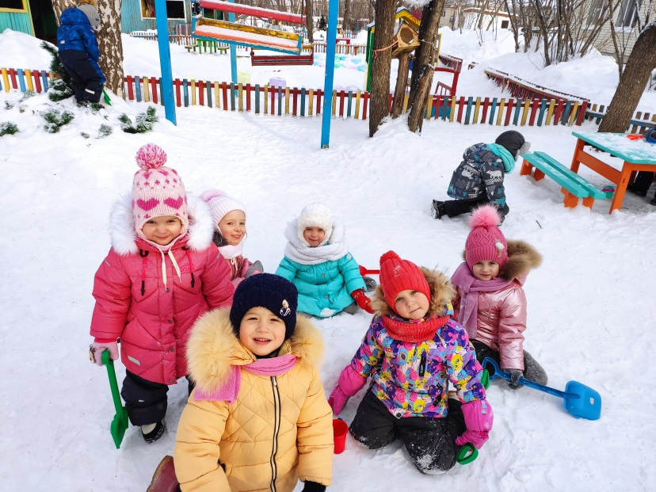

Они позитивно влияют на здоровье и эмоциональное состояние малыша.

Прогулка способствует умственному воспитанию ребенка. Гуляя на участке или на улице дети получают много новых впечатлений и знаний об окружающем: о труде взрослых, о транспорте, о правилах уличного движения. Наблюдая за окружающим миром, они узнают об особенностях сезонных изменений в природе, подмечают связи между различными явлениями, устанавливают зависимость. Наблюдения вызывают у них интерес, ряд вопросов, на которые они стремятся найти ответ. Все это развивает наблюдательность, расширяет представления об окружающем, будит мысль и воображение детей. Игры на свежем воздухе это способ активизации образа жизни ребенка и прекрасная возможность поддержания эмоционального контакта между родителями и детьми. Время, совместно проведенное в парке, принесет пользу физическому здоровью ребенка и укрепит в нем веру в родителей.

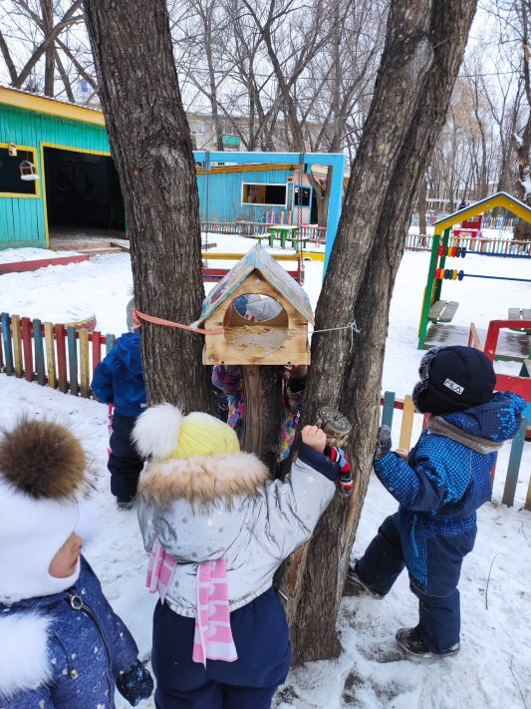

Прогулка – это надежное средство для укрепления здоровья и профилактики переутомления.

Гулять с ребенком на свежем воздухе нужно как можно больше. После прогулки у детей повышается аппетит, питательные вещества усваиваются лучше. Также пребывание на свежем воздухе положительно влияет на обмен веществ. Во время прогулки улучшаются функции верхних дыхательных путей и слизистой носа, а легкие очищаются от аллергенов и пыли.

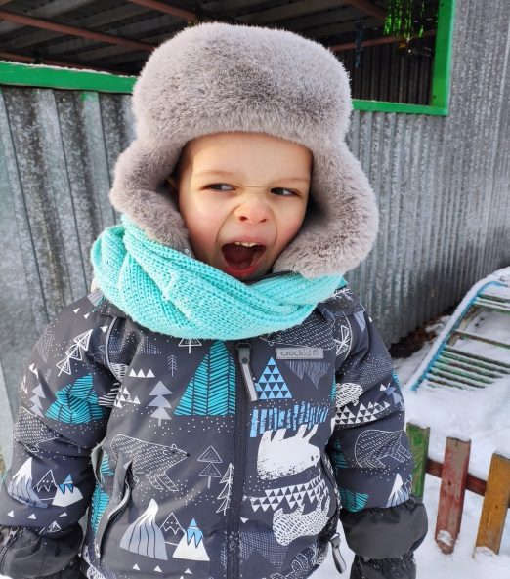

Прогулки положительно влияют на физическое развитие ребенка, также являясь средством естественного закаливания организма. Легкие пробежки, игры с мячом или другими спортивными снарядами способствуют укреплению мышечной массы и насыщению организма кислородом. Свежий воздух способствует повышению его выносливости и устойчивости к простудным заболеваниям и неблагоприятным воздействиям внешней среды. После болезни в период выздоровления гулять можно и нужно. Свежий прохладный воздух способствует выздоровлению. Особенно при болезнях дыхательных путей.

Прогулка – это очень важный режимный момент. Во время прогулки дети удовлетворяют свои потребности в подвижных играх, трудовых процессах, разнообразных физических упражнениях.

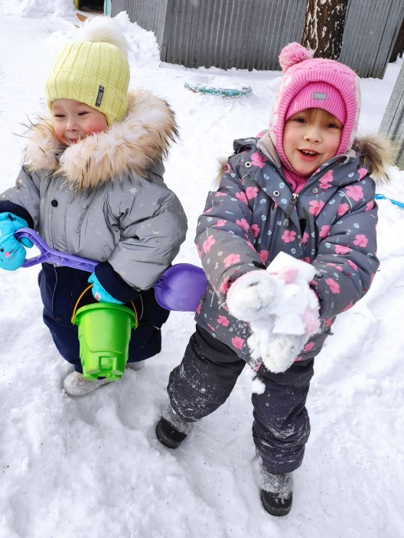

Длительность прогулок в разные сезоны различна, но даже в холодную и ненастную погоду они не должны быть отменены. Желательно гулять с ребенком не реже 2-х раз в день, продолжительностью 4 часа. Большинству из родителей кажется, что на зимней прогулке ребенок замерзнет и непременно заболеет. Но правильно организованная прогулка обеспечит хороший отдых и создаст у малыша радостное настроение.

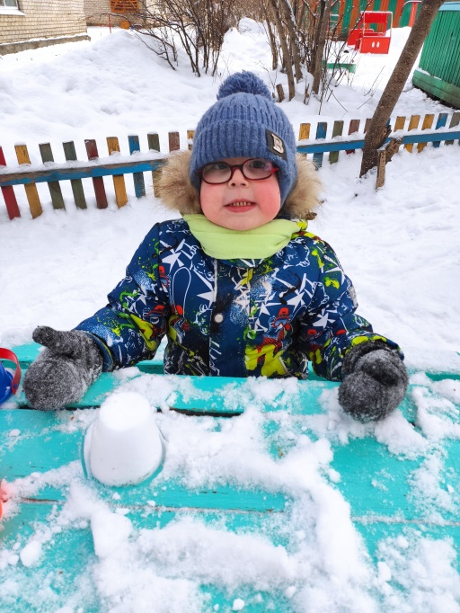

Чтобы прогулка приносила только радость, необходимо одевать ребенка по погоде. Дети на прогулке много двигаются, поэтому одежду необходимо подбирать так, чтобы создать состояние теплового равновесия. Одежда должна быть из легких тканей, хорошо впитывающих и легко отдающих влагу. Выбирая детскую одежду нужно ориентироваться на то, чтобы ребенок на прогулке не был стеснен в движениях, чтобы ему было удобно бегать, прыгать, крутить головой.

Наши дети должны как можно больше бывать на свежем воздухе – это совершенно необходимо для их здоровья.

Гуляйте больше со своими детьми и получайте от прогулок как можно больше удовольствия!

